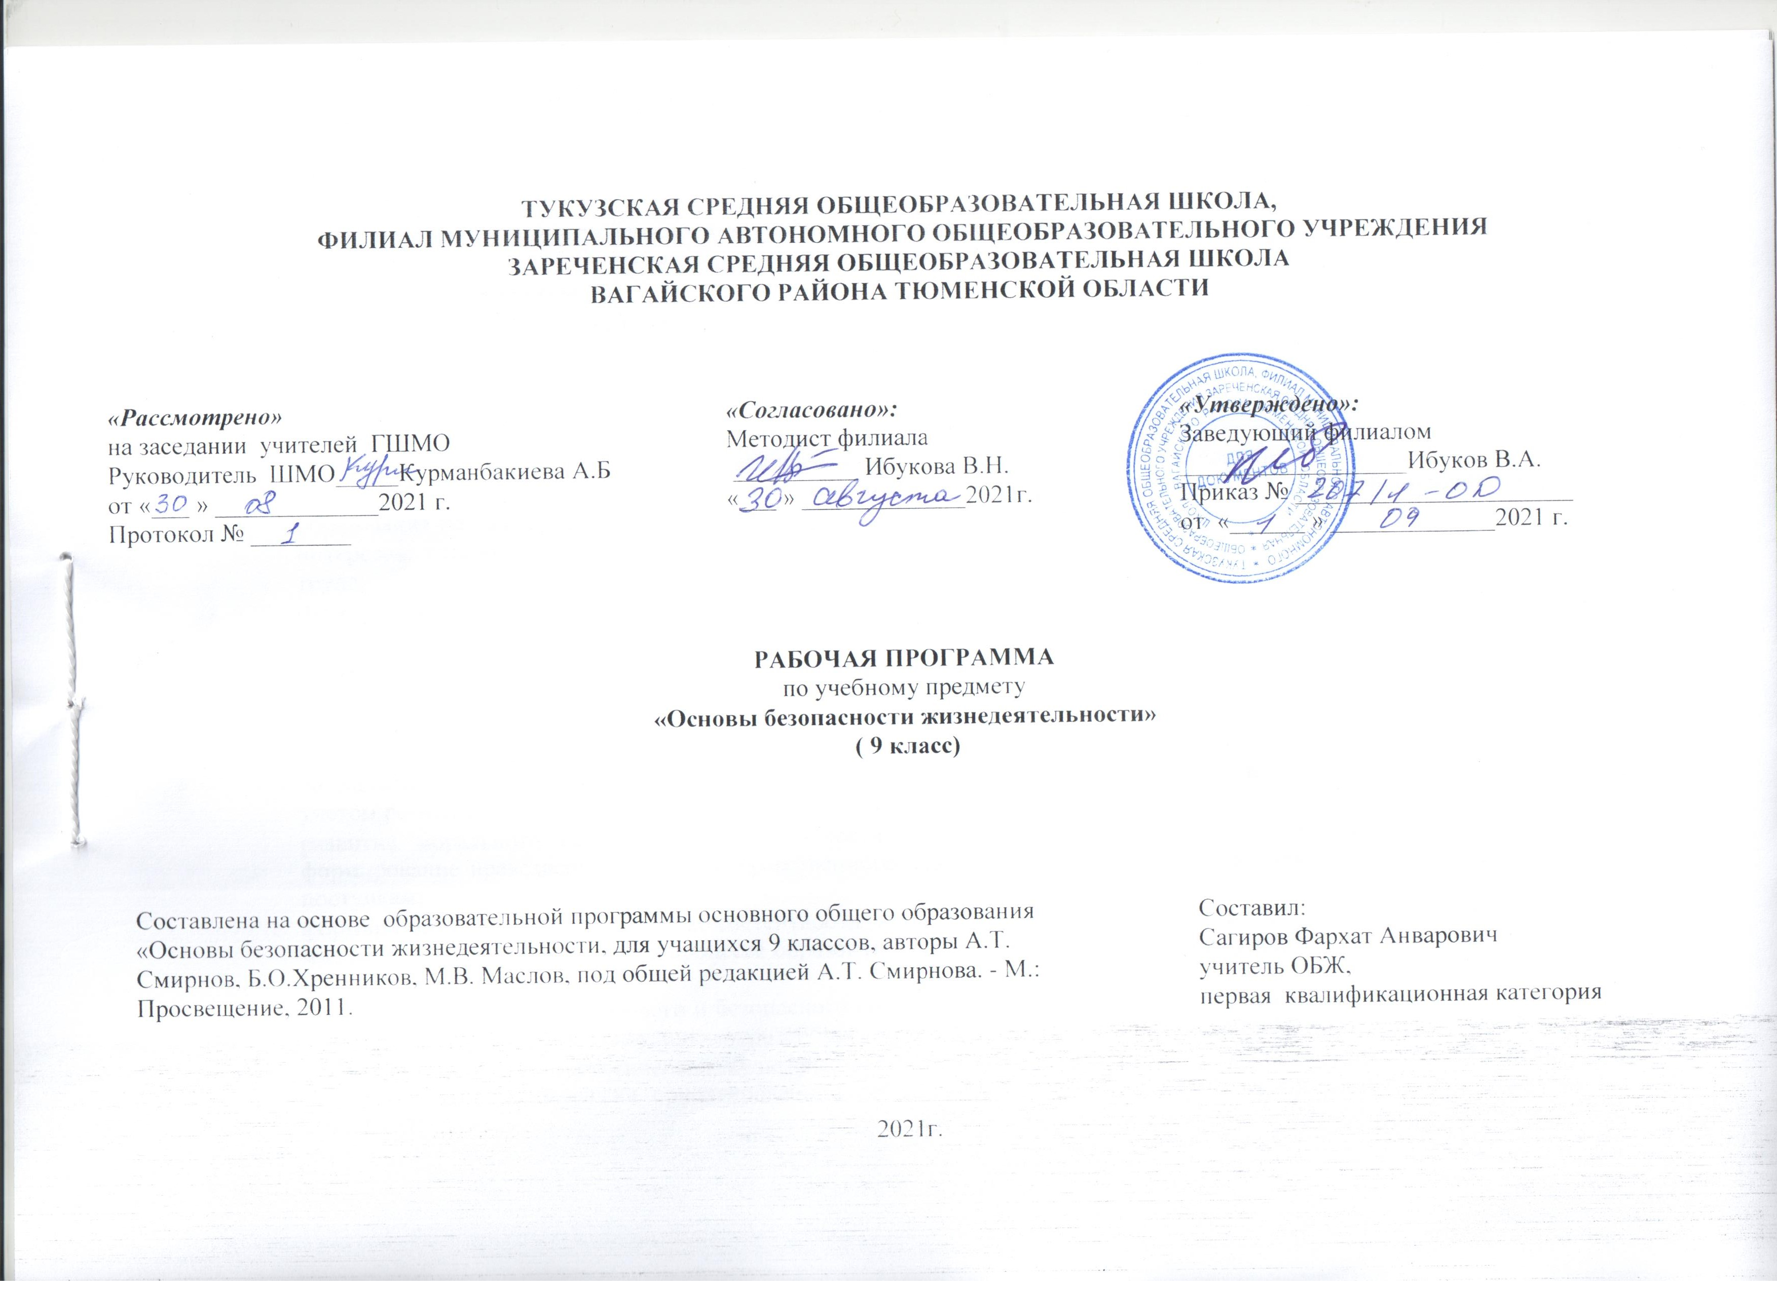

1.Планируемые результаты освоения учебного предмета «Основы безопасности жизнедеятельности» в 9 классе

Личностные результаты:

- воспитание российской гражданской идентичности: патриотизма, уважения к Отечеству, прошлое и настоящее многонационального народа России; осознание своей этнической принадлежности, знание истории, языка, культуры своего народа, своего края, основ культурного наследия народов России и человечества; усвоение гуманистических, демократических и традиционных ценностей многонационального российского общества; воспитание чувства ответственности и долга перед Родиной;

- формирование ответственного отношения к учению, готовности и способности обучающихся к саморазвитию и самообразованию на основе мотивации к обучению и познанию, осознанному выбору и построению дальнейшей индивидуальной траектории образования на базе ориентировки в мире профессий и профессиональных предпочтений с учетом устойчивых познавательных интересов, а также на основе формирования уважительного отношения к труду, развития опыта участия в социально значимом труде;

- формирование целостного мировоззрения, соответствующего современному уровню развития науки и общественной практики, учитывающего социальное, культурное, языковое, духовное многообразие современного мира;

- формирование осознанного, уважительного и доброжелательного отношения к другому человеку, его мнению, мировоззрению, культуре, языку, вере, гражданской позиции, к истории, культуре, религии, традициям, языкам, ценностям народов России и народов мира; готовности и способности вести диалог с другими людьми и достигать в нем взаимопонимания;

- освоение социальных норм, правил поведения, ролей и форм социальной жизни в группах и сообществах, включая взрослые и социальные сообщества; участие в школьном самоуправлении и общественной жизни в пределах возрастных компетенций с учетом региональных, этнокультурных, социальных и экономических особенностей;

- развитие морального сознания и компетентности в решении моральных проблем на основе личностного выбора, формирование нравственных чувств и нравственного поведения, осознанного и ответственного отношения к собственным поступкам;

- формирование коммуникативной компетентности в общении и сотрудничестве со сверстниками, детьми старшего и младшего возраста, взрослыми в процессе образовательной, общественно полезной, учебно-исследовательской, творческой и других видов деятельности;

- формирование ценности здорового и безопасного образа жизни; усвоение правил индивидуального и коллективного безопасного поведения в чрезвычайных ситуациях, угрожающих жизни и здоровью людей, правил поведения на транспорте и на дорогах;

- формирование основ экологической культуры, соответствующей современному уровню экологического мышления, развитие опыта экологически ориентированной рефлексивно-оценочной и практической деятельности в жизненных ситуациях;
- осознание значения семьи в жизни человека и общества, принятие ценности семейной жизни, уважительное и заботливое отношение к членам своей семьи;
- развитие эстетического сознания через освоение художественного наследия народов России и мира, творческой деятельности эстетического характера.
- Метапредметные результаты:

- умение самостоятельно определять цели своего обучения, ставить и формулировать для себя новые задачи в учебе и познавательной деятельности, развивать мотивы и интересы своей познавательной деятельности;

- умение самостоятельно планировать пути достижения целей, в том числе альтернативные, осознанно выбирать наиболее эффективные способы решения учебных и познавательных задач;

- умение соотносить свои действия с планируемыми результатами, осуществлять контроль своей деятельности в процессе достижения результата, определять способы действий в рамках предложенных условий и требований, корректировать свои действия в соответствии с изменяющейся ситуацией;
- умение оценивать правильность выполнения учебной задачи, собственные возможности ее решения;
- владение основами самоконтроля, самооценки, принятия решений и осуществления осознанного выбора в учебной и познавательной деятельности;
- умение определять понятия, создавать обобщения, устанавливать аналогии, классифицировать, самостоятельно выбирать основания и критерии для классификации, устанавливать причинно-следственные связи, строить логическое рассуждение, умозаключение (индуктивное, дедуктивное и по аналогии) и делать выводы;

- умение создавать, применять и преобразовывать знаки и символы, модели и схемы для решения учебных и познавательных задач;
- смысловое чтение;

- умение организовывать учебное сотрудничество и совместную деятельность с учителем и сверстниками; работать индивидуально и в группе: находить общее решение и разрешать конфликты на основе согласования позиций и учета интересов; формулировать, аргументировать и отстаивать свое мнение;

- умение осознанно использовать речевые средства в соответствии с задачей коммуникации для выражения своих чувств, мыслей и потребностей; планирования и регуляции своей деятельности; владение устной и письменной речью, монологической контекстной речью;

- формирование и развитие компетентности в области использования информационно-коммуникационных технологий (далее - ИКТ компетенции); развитие мотивации к овладению культурой активного пользования словарями и другими поисковыми системами;

- формирование и развитие экологического мышления, умение применять его в познавательной, коммуникативной, социальной практике и профессиональной ориентации.

Предметные результаты:
    - познавательной сфере:

  - знания об опасных и чрезвычайных ситуациях; о влиянии их последствий на безопасность личности, общества и государства; о государственной системе обеспечения защиты населения от чрезвычайных ситуаций; об организации подготовки населения к действиям в условиях опасных и чрезвычайных ситуаций; о здоровом образе жизни; об оказании первой медицинской помощи при неотложных состояниях; о правах и обязанностях граждан в области безопасности жизнедеятельности.

    - ценностно-ориентационной сфере:

  - умения предвидеть возникновение опасных ситуаций по характерным признакам их появления, а также на основе анализа специальной информации, получаемой из различных источников;

  - умения применять полученные теоретические знания на практике — принимать обоснованные решения и вырабатывать план действий в конкретной опасной ситуации с учетом реально складывающейся обстановки и индивидуальных возможностей;

  - умения анализировать явления и события природного, техногенного и социального характера, выявлять причины их возникновения и возможные последствия, проектировать модели личного безопасного поведения.
    - коммуникативной сфере:

  - умения информировать о результатах своих наблюдений, участвовать в дискуссии, отстаивать свою точку зрения, находить компромиссное решение в различных ситуациях.
    - эстетической сфере:
  - умение оценивать с эстетической (художественной) точки зрения красоту окружающего мира; умение сохранять его.
    - трудовой сфере:

  - знания устройства и принципов действия бытовых приборов и других технических средств, используемых в повседневной жизни; локализация возможных опасных ситуаций, связанных с нарушением работы технических средств и правил их эксплуатации;
  - умения оказывать первую медицинскую помощь.
    - сфере физической культуры:
  - формирование установки на здоровый образ жизни;

  - развитие необходимых физических качеств: выносливости, силы, ловкости, гибкости, скоростных качеств, достаточных для того, чтобы выдерживать необходимые умственные и физические нагрузки; умение оказывать первую медицинскую помощь при занятиях физической культурой и спортом.
Обучающийся научится:
- описывать опасные ситуации природного, техногенного, социального характера, наиболее вероятные для региона проживания;
- анализировать и характеризовать причины возникновения различных опасных ситуаций природного, техногенного, социального характера;
- классифицировать и описывать потенциально опасные бытовые ситуации и объекты экономики, расположенные в районе проживания;

- анализировать и характеризовать причины возникновения различных опасных ситуаций в повседневной жизни и их последствия, в том числе возможные причины и последствия пожаров, дорожно-транспортных происшествий (ДТП), загрязнения окружающей природной среды;

- выявлять и характеризовать роль и влияние человеческого фактора в возникновении опасных ситуаций, обосновывать необходимость повышения уровня культуры безопасности жизнедеятельности населения страны в современных условиях;

- формировать модель личного безопасного поведения по соблюдению правил пожарной безопасности в повседневной жизни; по поведению на дорогах в качестве пешехода, пассажира и водителя велосипеда, по минимизации отрицательного влияния на здоровье неблагоприятной окружающей среды;

- разрабатывать личный план по охране окружающей природной среды в местах проживания; план самостоятельной подготовки к активному отдыху на природе и обеспечению безопасности отдыха;
- негативно относиться к любым видам террористической и экстремистской деятельности;

- характеризовать терроризм и экстремизм как социальное явление, представляющее серьёзную угрозу личности, обществу и национальной безопасности России;

- воспитывать у себя личные убеждения и качества, которые способствуют формированию антитеррористического поведения и антиэкстремистского мышления;

- обосновывать значение культуры безопасности жизнедеятельности в противодействии идеологии терроризма и экстремизма;
- характеризовать основные меры уголовной ответственности за участие в террористической и экстремистской деятельности;
- моделировать последовательность своих действий при угрозе террористического акта.

Обучающийся получит возможность научиться:
- прогнозировать возможность возникновения опасных и чрезвычайных ситуаций по их характерным признакам;

- проектировать план по повышению индивидуального уровня культуры безопасности жизнедеятельности для защищённости личных жизненно важных интересов от внешних и внутренних угроз.
- формировать индивидуальные основы правовой психологии для противостояния идеологии насилия;
- формировать личные убеждения, способствующие профилактике вовлечения в террористическую деятельность;
- формировать индивидуальные качества, способствующие противодействию экстремизму и терроризму.

- Содержание учебного курса, предмета

Раздел I. Основы комплексной безопасности (23 часа).
Тема 1. Национальная безопасность России в современном мире.

Россия в мировом сообществе. Страны и организации в современном мире, с которыми Россия успешно сотрудничает. Значение для России сотрудничества со странами СНГ. Роль молодого поколения России в развитии нашей страны. Национальные интересы России в современном мире и их содержание. Степень влияния каждого человека на национальную безопасность России. Значение формирования общей культуры населения в области безопасности жизнедеятельности для обеспечения национальной безопасности России.

Тема 2. Чрезвычайные ситуации мирного и военного времени и национальная безопасность России.

Опасные и чрезвычайные ситуации, общие понятия и определения. Классификация чрезвычайных ситуаций, основные причины увеличения их числа. Масштабы и последствия чрезвычайных ситуаций для жизнедеятельности человека.

Чрезвычайные ситуации природного характера, их причины и последствия.
Чрезвычайные ситуации техногенного характера, их причины и последствия.

Тема 3. Организационные основы по защите населения страны от чрезвычайных ситуаций мирного и военного времени.

Единая государственная система предупреждения и ликвидации чрезвычайных ситуаций (РЧРС). Основные задачи, решаемые РЧРС по защите населения страны от чрезвычайных ситуаций природного и техногенного характера.

Гражданская оборона как составная часть национальной безопасности обороноспособности страны. Основные факторы, определяющие развитие гражданской обороны в настоящее время.

МЧС России – федеральный орган управления в области защиты населения и территорий от чрезвычайных ситуаций. Роль МЧС России в формировании культуры в области безопасности жизнедеятельности населения страны.

Тема 4. Основные мероприятия, проводимые в Российской Федерации, по защите населения от чрезвычайных ситуаций мирного и военного времени.
Мониторинг и прогнозирование чрезвычайных ситуаций. Основное предназначение проведения мониторинга и прогнозирования чрезвычайных ситуаций.

Инженерная защита населения и территорий от чрезвычайных ситуаций.

Оповещение населения о чрезвычайных ситуациях. Централизованная система оповещения населения о чрезвычайных ситуациях, единая дежурно-диспетчерская служба на базе телефона 01. Создание локальных и автоматизированных систем оповещения.

Эвакуация населения. Классификация мероприятий по эвакуации населения из зон чрезвычайных ситуаций. Экстренная эвакуация; рассредоточение персонала объектов экономики из категорированных городов. Заблаговременные мероприятия, проводимые человеком при подготовке к эвакуации. Аварийно-спасательные и другие неотложные работы в очагах поражения.

Тема 5. Организационные основы противодействия терроризму и наркотизму в Российской Федерации Виды террористических акций, их цели и способы осуществления.

Подразделение терроризма по видам в зависимости от целей, которые преследуют преступники. Международный терроризм и его основные особенности. Законодательная и нормативно-правовая база по организации борьбы с терроризмом. Основные органы федеральной исполнительной власти, непосредственно осуществляющие борьбу с терроризмом. Основные задачи гражданской обороны по защите населения от террористических актов.

Система борьбы с терроризмом. Существующие в мировой практике формы борьбы с терроризмом. Организация информирования населения о террористической акции. Уголовная ответственность, предусмотренная за участие в террористической деятельности. Правила поведения при угрозе террористического акта.

Государственная политика противодействия распространению наркомании. Основные меры, принимаемые в России для борьбы с наркоманией. Наказания, предусмотренные Уголовным кодексом РФ, за сбыт наркотических средств и за склонение к потреблению наркотических средств. Профилактика наркомании.

Раздел II. Основы медицинских знаний и здорового образа жизни (11 часов).
Тема 6.Основы здорового образа жизни.

Здоровье человека как индивидуальная, так и общественная ценность. Определение, данное здоровью в Уставе Всемирной организации здравоохранения (ВОЗ). Основные факторы, оказывающие существенное влияние на здоровье человека. Взаимосвязь, существующая между духовной, физической и социальной составляющими здоровья человека.

Здоровый образ жизни и его составляющие. Роль здорового образа жизни в формировании у человека общей культуры в области безопасности жизнедеятельности.

Репродуктивное здоровье населения и национальная безопасность России.

Тема 7. Факторы, разрушающие репродуктивное здоровье.
Ранние половые связи и их последствия.

Инфекции, передаваемые половым путем. Понятие о ВИЧ-инфекции и СПИДе.

Тема 8. Правовые основы сохранения и укрепления репродуктивного здоровья.
Брак и семья. Роль семьи в воспроизводстве населения страны. Основные функции семьи. Влияние культуры общения мужчины и женщины на создание благополучной семьи.

Семья и здоровый образ жизни человека. Роль семьи в формировании здорового образа жизни.
Основные положения Семейного кодекса РФ.

Тема 9. Основы медицинских знаний и оказание первой медицинской помощи.
Первая медицинская помощь при массовых поражениях.
Первая медицинская помощь при передозировке психоактивных веществ.

3. Тематическое планирование с указанием количества часов, отводимых на освоение каждого модуля.

№ | Тема | Количество часов
1 | Национальная безопасность России в современном мире. | 4
2 | Чрезвычайные ситуации мирного и военного времени и национальная безопасность России. | 3
3 | Организационные основы по защите населения страны от чрезвычайных ситуаций мирного и военного времени | 4
4 | Основные мероприятия, проводимые в Российской Федерации, по защите населения от чрезвычайных ситуаций мирного и военного времени. | 4
5 | Организационные основы противодействия терроризму и наркотизму в Российской Федерации | 9
6 | Основы здорового образа жизни. | 3
7 | Факторы, разрушающие репродуктивное здоровье. | 3
8 | Правовые основы сохранения и укрепления репродуктивного здоровья. | 2
9 | Основы медицинских знаний и оказание первой медицинской помощи. | 2

Приложение. Календарно - тематическое планирование с указанием количества часов.

№ урока | Тема урока | Кол-во часов на тему | План | Факт
 | Россия в мировом сообществе. | 1 | 7.09
 | Национальные интересы России в современном мире. | 1 | 14.09
 | Основные угрозы национальным интересам и безопасности  России. | 1 | 21.09
 | Формирование общей культуры населения в области безопасности жизнедеятельности. | 1 | 28.09
 | Опасные и чрезвычайные ситуации, общие понятия и определения, их классификация. | 1 | 5.10
 | Ч.С. природного характера, их причины и последствия. (РПВ. Беседа на тему «Правила поведения в ЧС природного характера».) | 1 | 12.10
 | Ч.С.техногенного характера их причина и последствия | 1 | 19.10
 | Военные угрозы национальной безопасности России. | 1 | 26.10
 | Единая государственная система предупреждения и ликвидация ЧС (РСЧС) | 1 | 9.11
 | Г О как составная часть национальной безопасности и обороноспособности страны. | 1 | 16.11
 | МЧС России - федеральный орган управления в области защиты населения и территорий от ЧС | 1 | 23.11
 | Мониторинг и прогнозирование ЧС. | 1 | 30.11
 | Инженерная защита населения и территорий от ЧС | 1 | 7.12
 | Оповещение населения о ЧС | 1 | 14.12
 | Аварийно-спасательные и другие неотложные работы в очагах поражения | 1 | 12.12
 | Международный терроризм - угроза национальной безопасности России. (РПВ. Видеоролик «Террор» о Беслане.) | 1 | 28.12
 | Виды террористической деятельности и террористических актов, их цели и способы осуществления | 1 | 18.01
 | Законодательная и нормативно-правовая база по организации борьбы с терроризмом и экстремизмом. | 1 | 25.01
 | Общегосударственное противодействие терроризму | 1 | 1.02
 | Нормативно-правовая база противодействия наркотизму |  | 8.02
 | Организационные основы противодействия терроризму в РФ | 1 | 15.02
 | Организационные основы противодействия наркотизму в РФ | 1 | 22.02
 | Правила поведения при угрозе террористического акта | 1 | 1.03
 | Профилактика наркомании. (РПВ. Акция «Скажи наркотикам: «Нет!») | 1 | 15.03
 | Здоровье человека как индивидуальная так и общественная ценность | 1 | 22.03
 | Здоровый образ жизни и его составляющие. | 1 | 5.04
 | Репродуктивное здоровье населения и национальная безопасность России | 1 | 12.04
 | Ранние половые связи и их последствия. | 1 | 19.04
 | Инфекции, передаваемые половым путем. | 1 | 26.04
 | Понятие о ВИЧ- инфекции и СПИДе (РПВ. Конкурс листовок «СПИДу –нет») | 1 | 3.05
 | Брак и семья (РПВ. Мини- проект «Моя семья») | 1 | 10.05
 | Семья и здоровый образ жизни человека  Основы семейного права в Российской Федерации. Итоговый урок. | 1 | 17.05
33-34 | Первая медицинская помощь при массовых поражениях.  Первая медицинская помощь при передозировке психоактивных веществ. | 2 | 24.05  24.05
 | Всего уроков | 34

